Tobi
Tobiは、DAISY３またはEPUB3図書に、肉声や合成音声（ＴＴＳ）を録音したり、音声の編集をするためのソフトです。
DAISYコンソーシアムが開発を行い、オープンソースで、無償で提供されています。
DAISY XML、DAISY３ファイルセット、EPUB等を開いて、録音して、DAISY３やEPUB3に出力できます。また、音声の入ったコンテンツを開いて、音声の編集をすることができます。

ここでは、DAISY FarmまたはSave As DAISY Translator（略称DAISY Translator）で作成したDAISYファイルセットを開いて録音する手順を紹介します。

1.インストール
2. DAISYファイルを準備
3. Tobiを起動
4. DAISYファイルをTobiで開く
5. 録音
6. 音声の編集
7. DAISY3にエクスポート
FAQ

1. インストール
下記URLからTobiのホームページを開き、「Install / Update」より、インストールします。
http://www.daisy.org/project/tobi

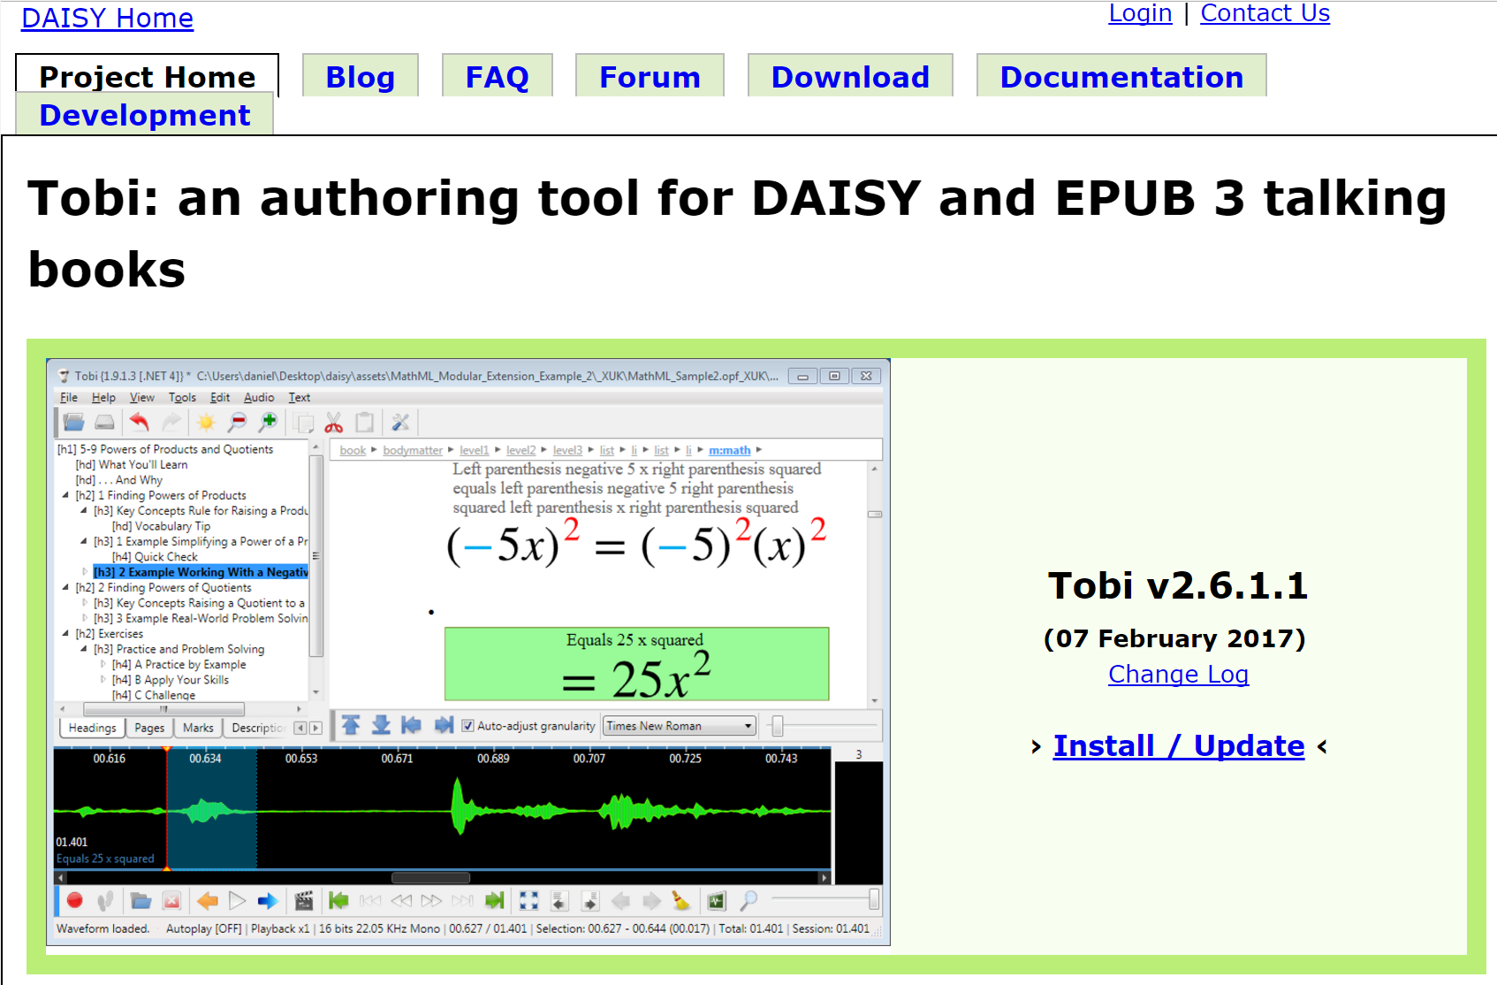

2. DAISYファイルを準備
Tobiで録音するには、DAISYファイルを事前に準備する必要があります。DAISY Farmや、DAISY Translatorで、DAISY３ファイルセットを作成できます。
DAISY FarmとDAISY Translatorでの製作手順は、次のページよりダウンロードできる「製作マニュアル「デイジー図書を作ってみよう！」」の、「３ DAISY Farm」と、「４ DAISY Translator」をご参照ください。 http://www.dinf.ne.jp/doc/daisy/book/textmanual.html#a3
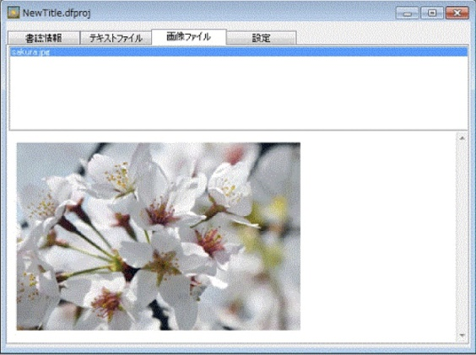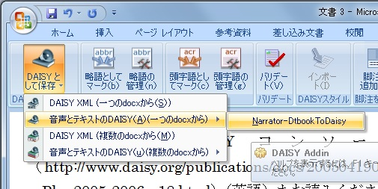

3. Tobiを起動

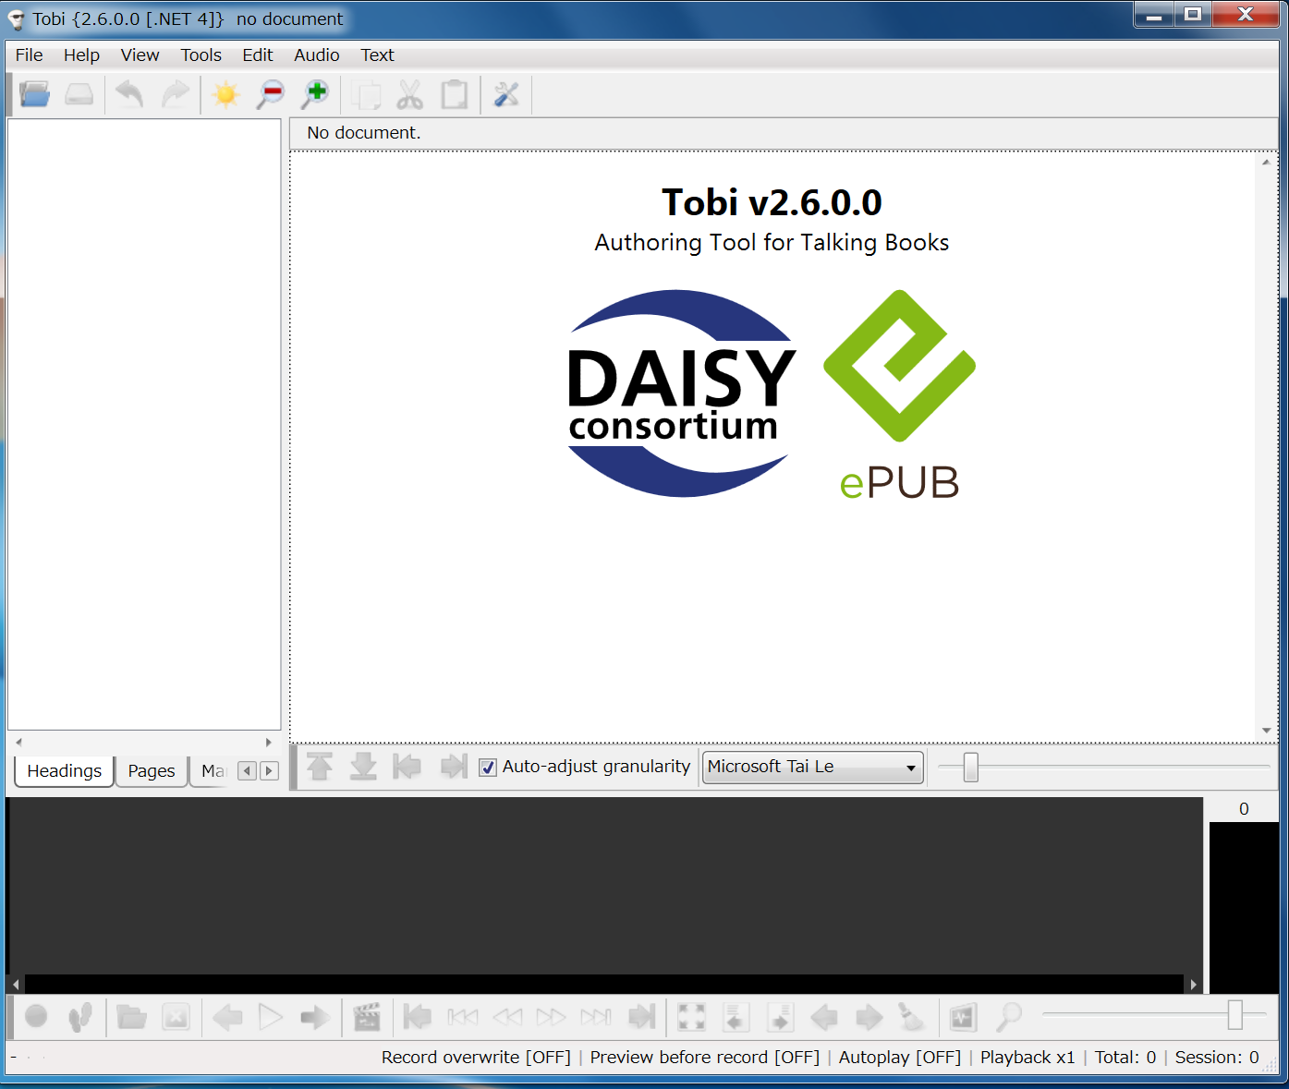

4. DAISYファイルをTobiで開く
[ File＞open/import ]で、作ったDAISY図書のフォルダを開きます。

DAISY Farmで準備した場合は、プロジェクトフォルダ内の「daisy3book」フォルダから、[daisy3.opf]を選択します。
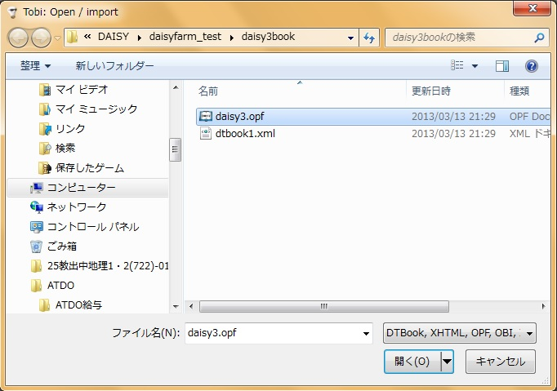

DAISY Translatorで準備した場合は、「z3986」フォルダ（DAISY3）から開きます。
[.xml]のファイルを開けば、音声の入っていない状態で開くことができるので、すぐに録音をはじめることができます。
[speechgen .opf ]ファイルを開くと、合成音声の入った状態で開くことができるので、一部だけ修正することもできます。
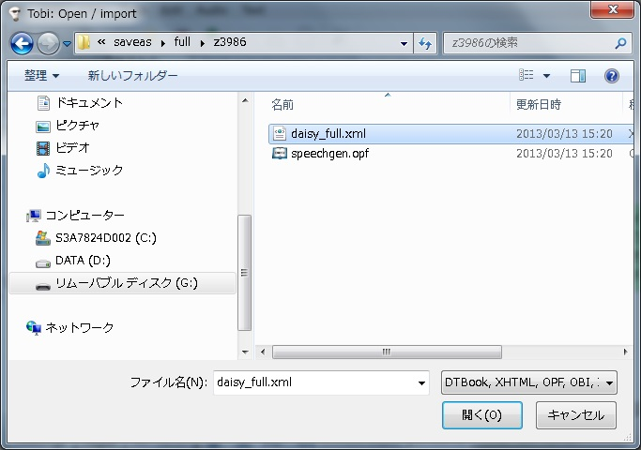
プロジェクトが開きます。
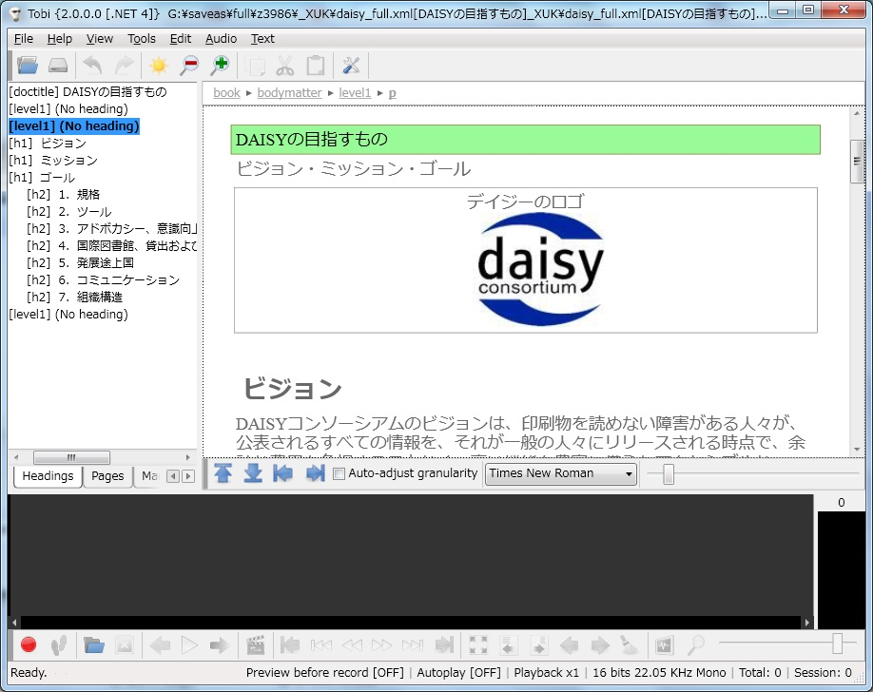

5. 録音
パソコンにマイクを接続します。
録音音声のモニタリングをして、音量などを調節します。
[ Audio＞Recording＞Start monitoring [CTRL] M ]でモニタリングを開始します。
（＊入力音量の調節は、コンピューターのマイクの入力音量の設定画面から行います。）
調節が完了したら、[ Audio＞Recording＞Start monitoring [CTRL] M ]でモニタリングを終了します。
（＊マイクが認識されていない場合は、[ Audio＞Audio Settings]のRecordingで接続しているマイクを選択します）
録音準備完了です！
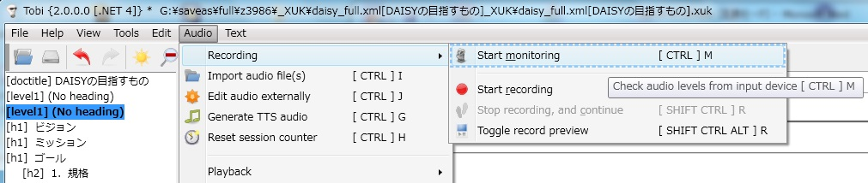

録音したいテキストを選択してハイライトします。

録音ボタンを押して、録音開始 （ショートカットはCtrl + R）

次のセンテンスへ移動するボタンを押しながら、どんどん録音をしていきます。（ショートカットはShift + Ctrl + R）

録音を停止するには、停止ボタンを押します（ショートカットはCtrl + R）

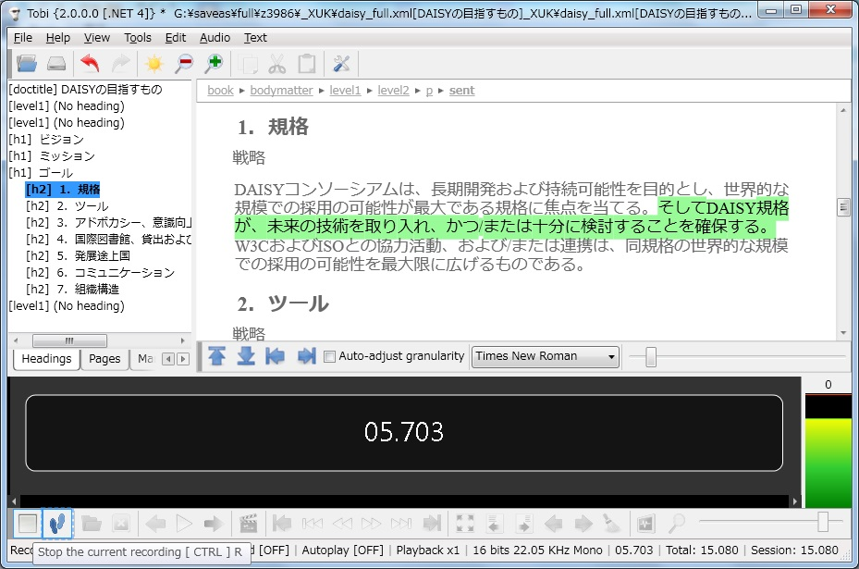

6. 音声の編集
音声の編集は、波形を選択して、「edit」メニューから、コピー、切り取り、貼り付けなどの作業ができます。
選択の解除は、[ Ctrl + D ]もしくは、アイコン でおこないます。

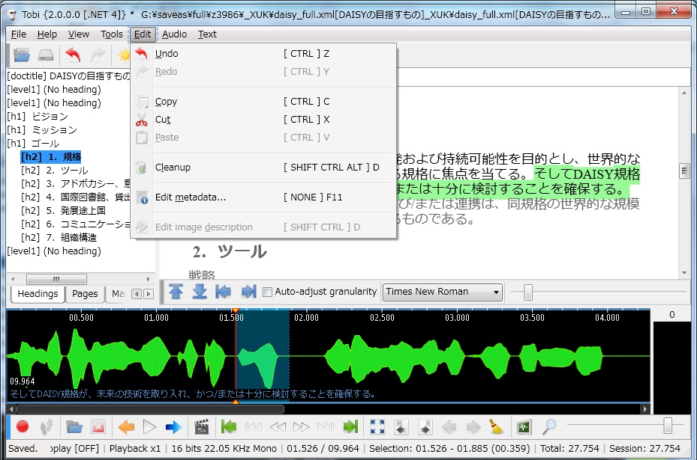

7. DAISY3にエクスポート
FileメニューのExportを選択します。
出力する音声ファイルフォーマットの設定画面が表示されます。設定してOKを押します。
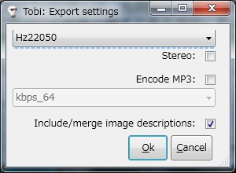

DAISY３の保存先フォルダを作成します。（完成したDAISY図書が入ります）
OKを押すと、変換が始まり、DAISY３図書が完成します。
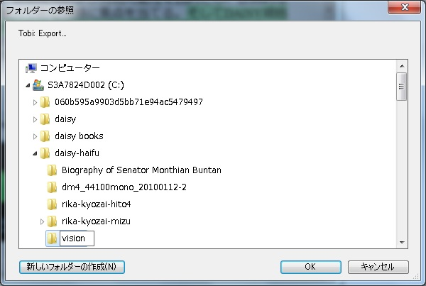

DAISYチェックの画面が表示されます。「Yes」を選択すると、DAISY規格にあっているか確認することができます。
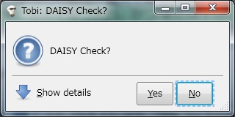

チェックが完了すると、「Success」と表示されますので、「OK」を押します。

完成したDAISY図書のフォルダが表示されます。
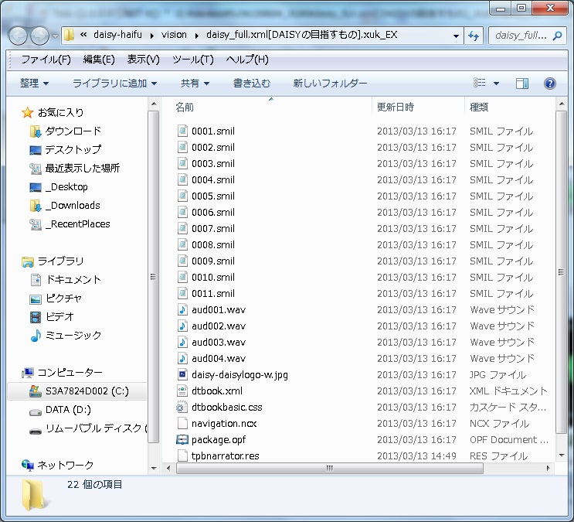

出来上がった図書は、DAISY３規格のものです。AMIS3.13等で、再生することができます。
AMIS3.13 http://www.normanet.ne.jp/~atdo/amis31.html
その他の再生ツール http://www.normanet.ne.jp/~atdo/tool.html

FAQ
Q1. 図書全体を再生したい。
A. メイン画面上部の設定で、選択範囲の変更ができます。
「book」を選択すると、図書全体が選択されます。右に行くほど、選択範囲は小さくなり、一番小さい単位は、1センテンスです。
図書全体を再生して確認したいときは、「book」をクリックして、図書全体を選択してから、再生ボタンを押して再生します。
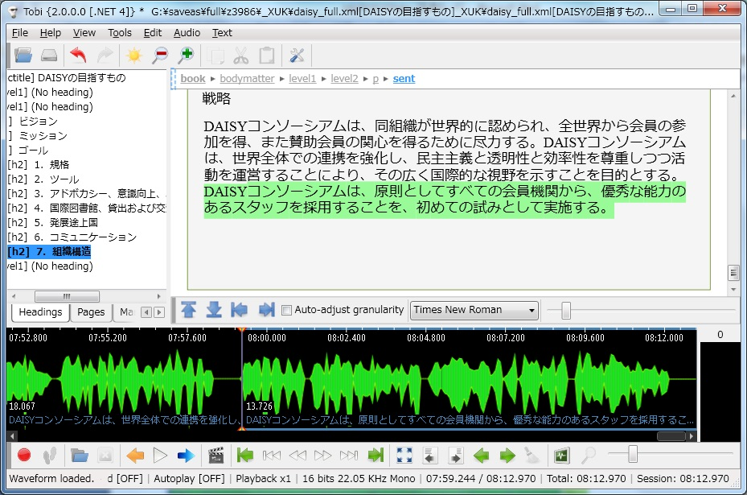
図書内の録音音声をすべて削除する際にも、「book」を選択した後、「Ctrl + A」ですべて選択して、「delete」キーで削除することができます。

(c) ATDO 2013

